 | Carátula para entrega de prácticas
Facultad de Ingeniería |  | Laboratorio de docencia

Laboratorios de computación
Salas A y B

Profesor: | Julio Cesar Roldan Elorza
Asignatura: | Fundamentos de programación.
Grupo: | 14
No de Práctica(s): | 1
Integrante(s): | Cruz Martínez Jesus Alberto
No. de Equipo de cómputo empleado: | 12
No. de Lista o Brigada:
Semestre: | 1
Fecha de entrega: | 23 de Agosto 2019
Observaciones:

CALIFICACIÓN: __________

Objetivo:

Descubrir y utilizar herramientas de software que se ofrecen en Internet que permitan
Realizar actividades y trabajos académicos de forma organizada y profesional a lo largo de la vida escolar, tales como manejo de repositorios de almacenamiento y buscadores con funciones avanzadas.

Introducción:

En internet existen distintos buscadores desarrollados por diferentes empresas especializadas en software.

Existen diferentes tipos de algoritmos en estos buscadores para que el usuario busque de manera concisa y precisa la información que requiere y la que más le pueda servir este tipo de búsqueda es muy útil en todo el mundo ya que es una herramienta muy utilizada por todo el mundo desde niños hasta adulto, en lo laboral hasta en el estudio ya que el internet contiene demasiados datos a la alcance de un click.

El buscador más utilizado en todo el mundo es google aparte de que es uno de los que más algoritmos tiene usando ya que tiene diferentes funciones y lo versátil que es porque
Tiene aplicaciones que puedes utilizar usando solo el navegador como la calculadora hasta el convertir de unidades específicamente en esta práctica utilizamos “Google”

Desarrollo:

Paso 1: Dependiendo de la información que requieras será el algoritmo que necesitaras. Para encontrar todas las imágenes de alguna cosa especificas se emplea para la palabra “Or” entre las palabras que estas buscando.

Paso 2: Para encontrar información específica con ciertas palabras para que solo encuentres información con esas palabras se entrecomilla como por el ejemplo “Jornada del futbol mexicano”.

Paso 3: Para buscar palabras especificas se utiliza el símbolo de + y el algoritmo te dará sitios donde solo busque artículos que contengan esa palabra.

Paso 4: Si se quiere el significado de una palabra en especial se utiliza la palabra “define”

Paso 5: Para buscar un sitio en especifico con un articulo especifico se utiliza la palabra “site” para el sitio en internet y después ~ con el artículo que buscamos.

Paso 6: La palabra “Intitle” y te arroja artículos con la palabra que pusiste después, con la palabra ‘’Intext” te arroja términos específicos por último se usa “Filetype” para elegir el tipo de documento.

Paso 7: El buscador de google puede utilizarse para dar hacer operaciones matemáticas utilizando el buscador.

Paso 8: Google tiene entre sus algoritmos puedes utilizar su buscador para que te arrogue un convertidor tanto de unidades internaciones y convertidor de unidades.

Paso 9: Puedes utilizar la herramienta del buscador para que puedas formar graficas utilizando el buscador poniendo la operación que requieras.

Paso 10: Para buscar un libro o articulo de un autor en especifico se utiliza la palabra “Author” seguido del nombre del autor.

Paso 11: El buscador de imágenes tiene un algoritmo que te permite buscar imágenes en el buscador con una imagen de nuestra PC.

Paso: 1



Paso: 2

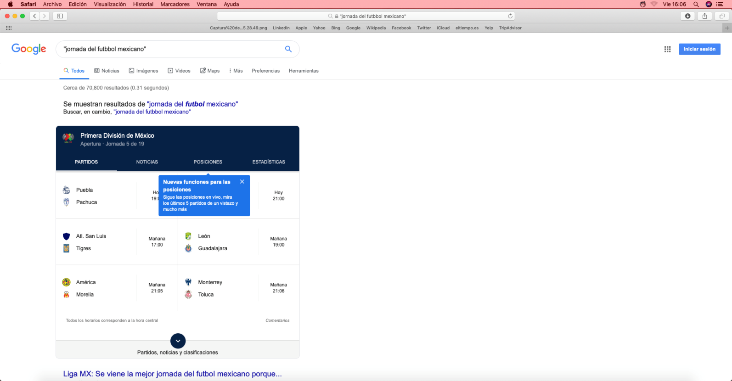

Paso: 3

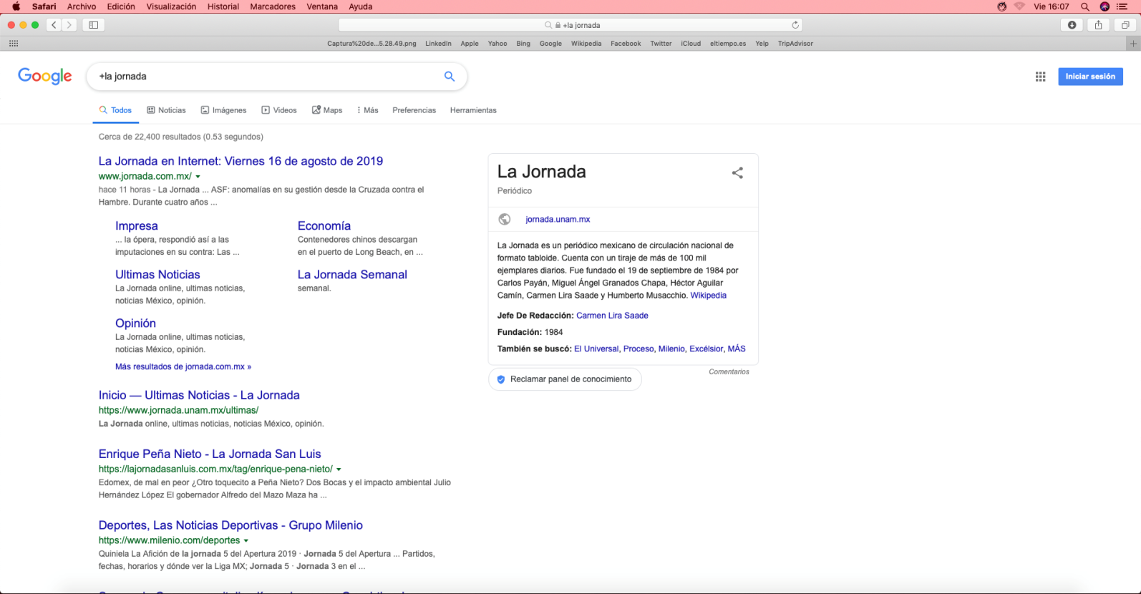

Paso: 4

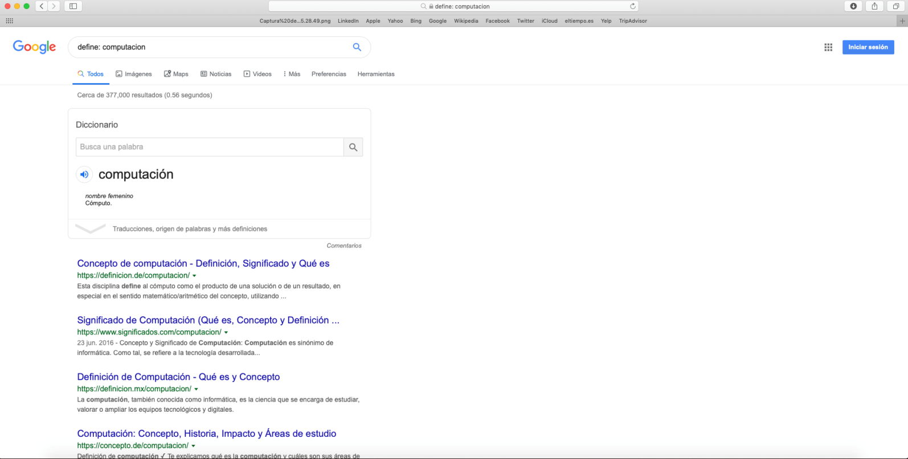

Paso : 5

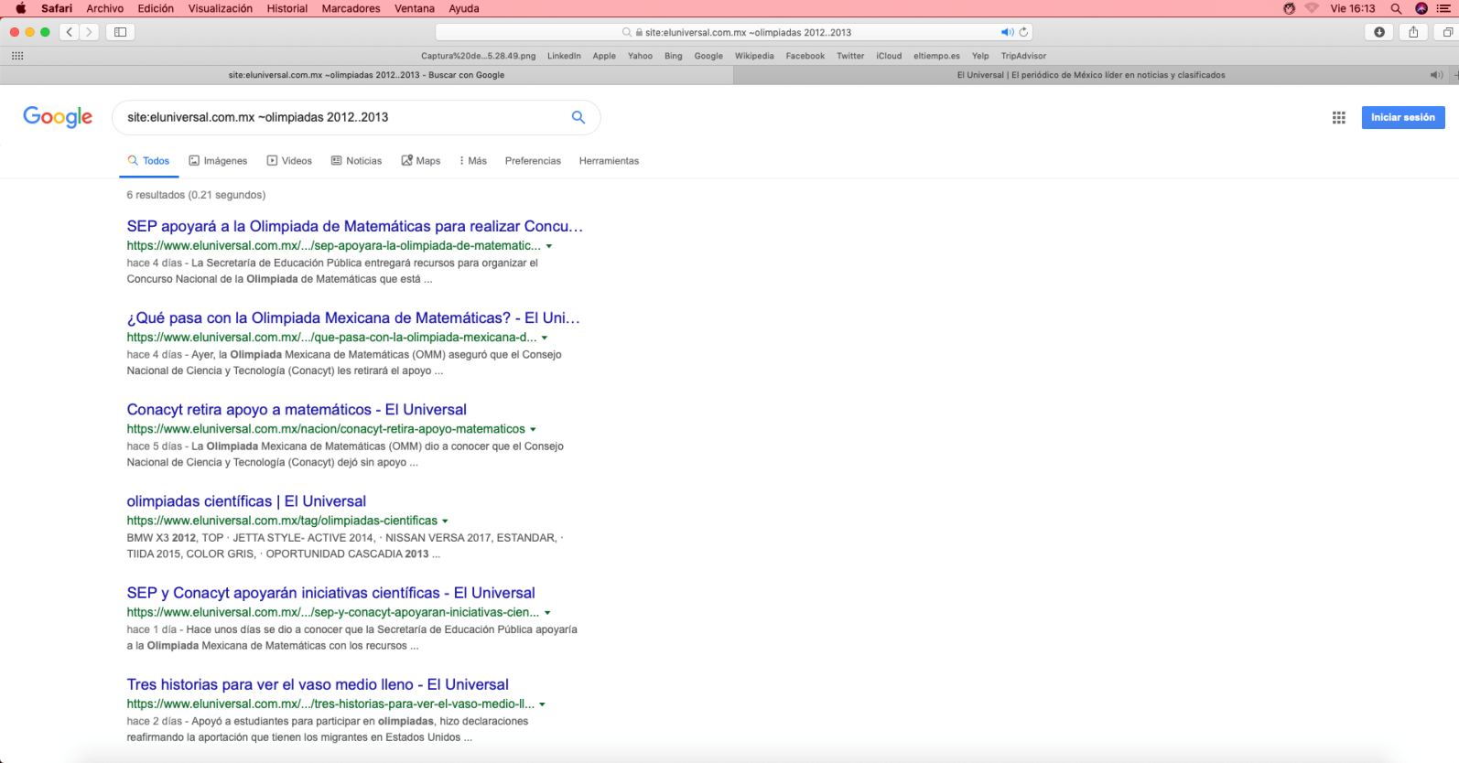

Paso: 6

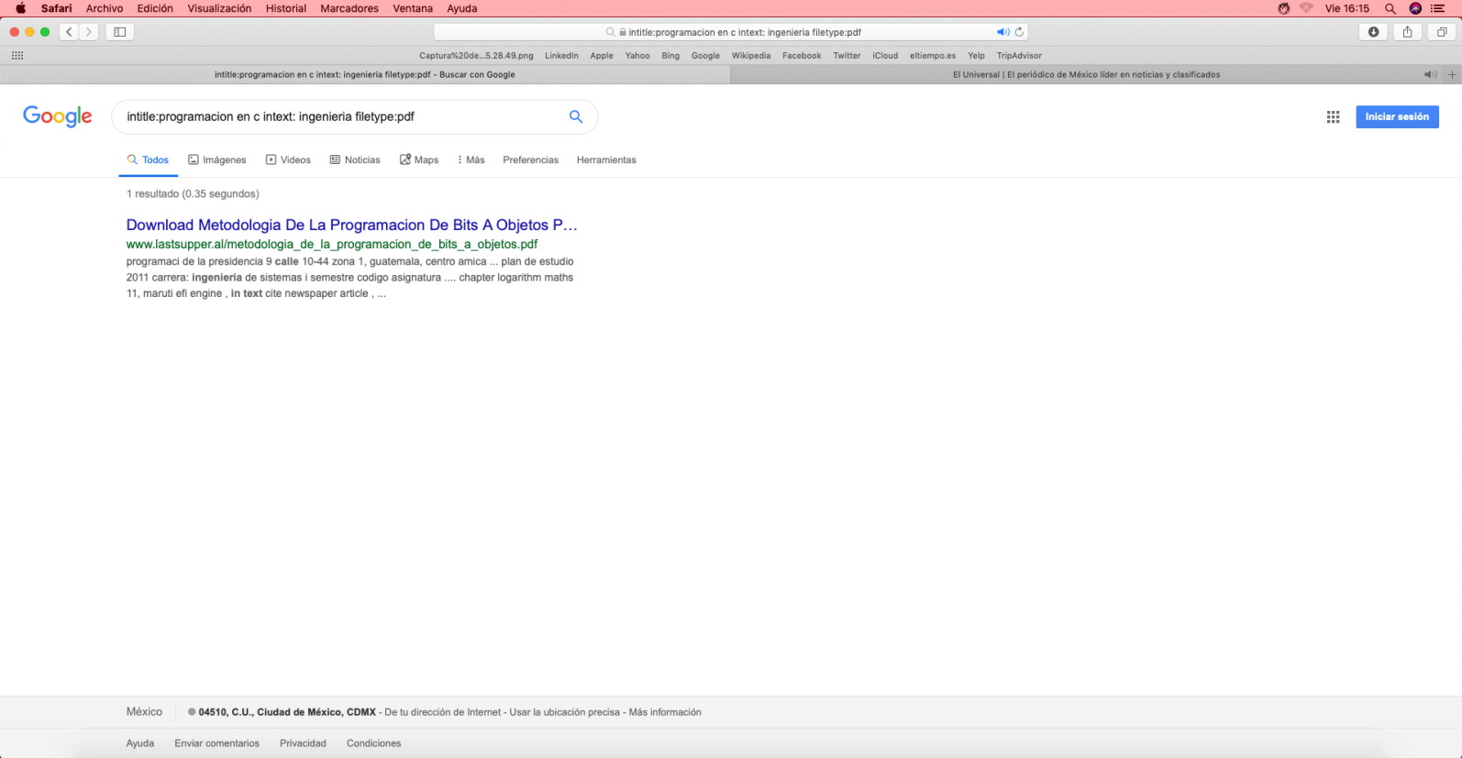

Paso: 7

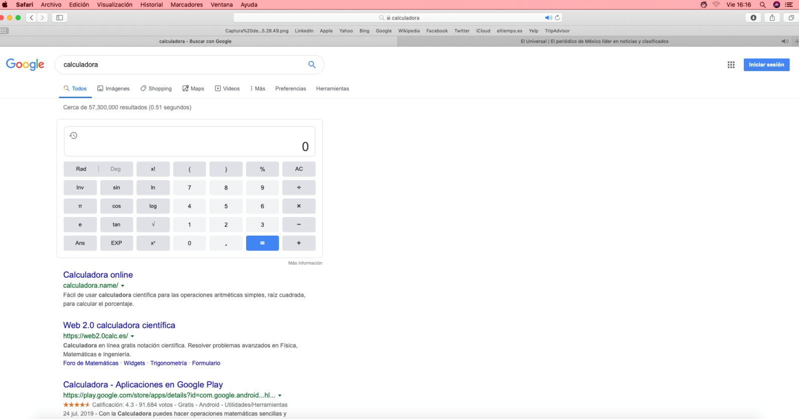

Paso: 8

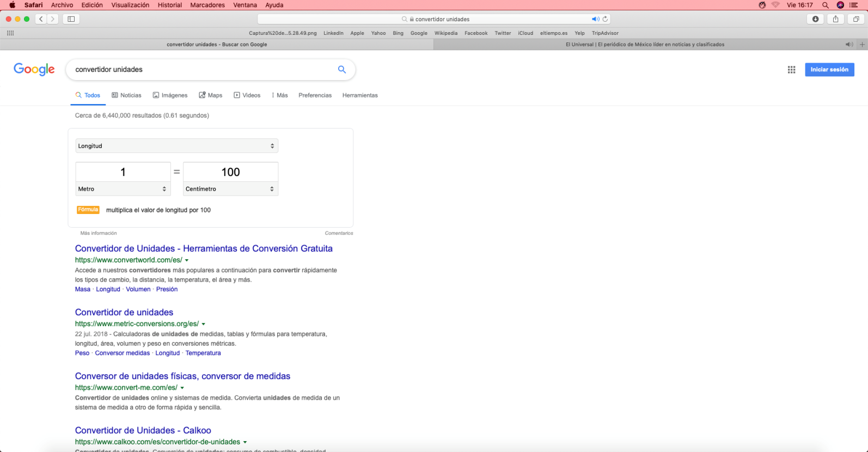

Paso: 9

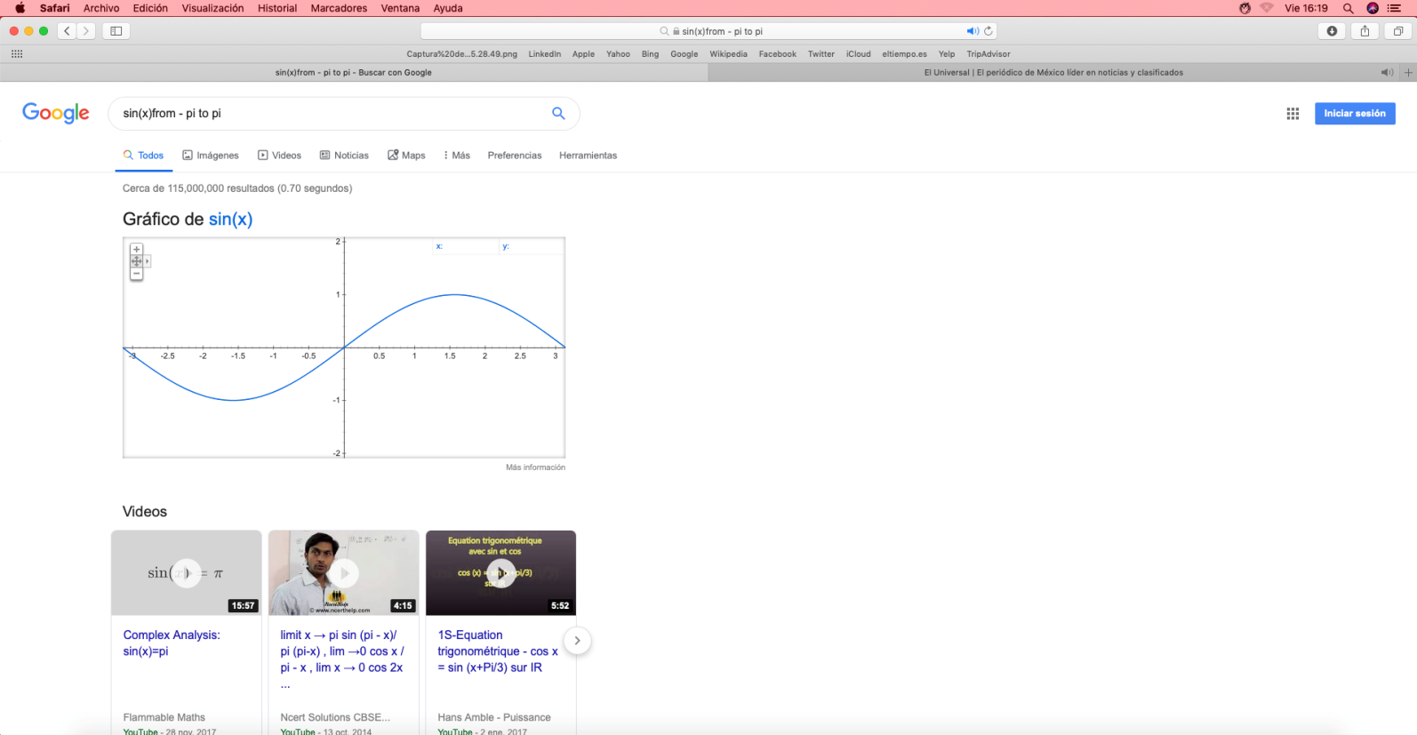

Paso: 10

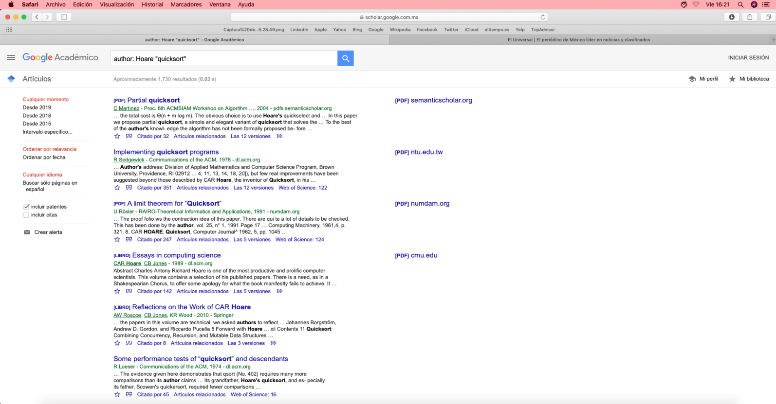

Paso: 11

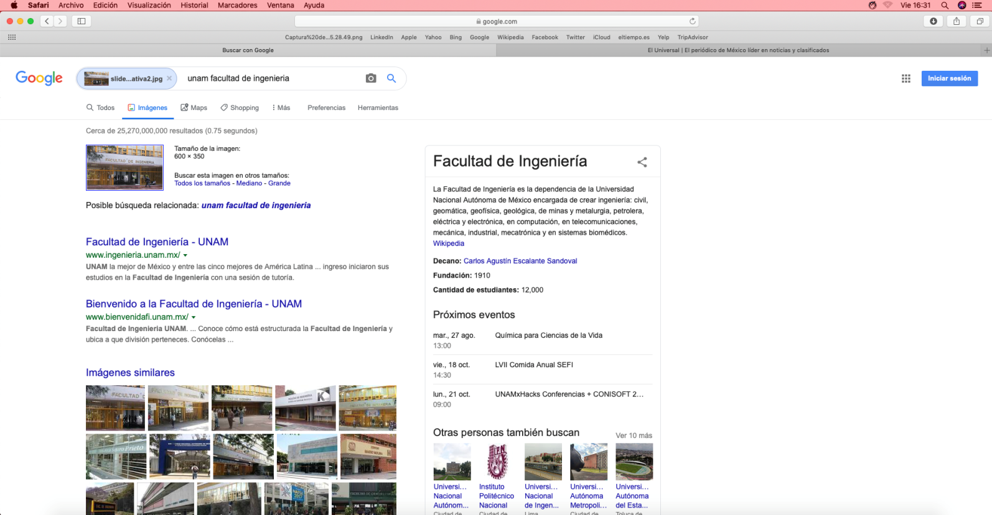

Conclusiones:
Se concluye que para cada tipo de búsqueda específica que se requiera se puede usar diferentes formas de escritura para tener la información que se necesita y exacta de lo que se necesita, Ya que el buscador de “Google” usa diferentes algoritmos para poder buscar la información que se requiere y cada buscador tiene sus propias formas de buscar información, “Google” por ejemplo usa “PageRank” y para cada búsqueda especifica se requiere una serie de palabras como en las imágenes del desarrollo.

